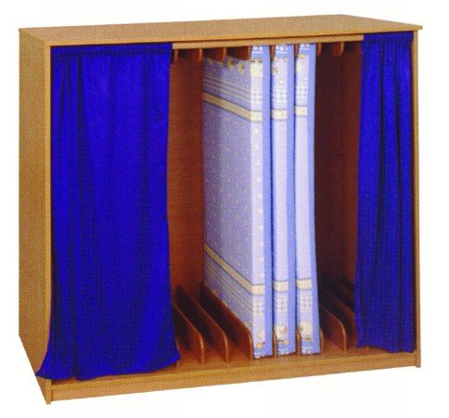
Descrizione:
Armadio porta materassini, realizzato in multistrato,
comprensivo di numero 10 materassini, permette di
conservarli in modo semplice e ordinato.
Dimensione armadio: 129x140x77 cm.
Dimensione materassi contenuti (120X60 cm).
Categoria: Lettini e materassi
Codice: RA01027

